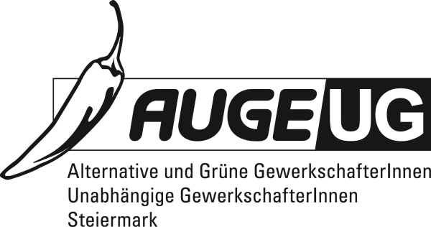

**Dringliche Resolution**

an die 8. Vollversammlung vom 10. 11. 2016

der Kammer für Arbeiter und Angestellte für Steiermark

**Die Mindestsicherung als einheitliches Sicherungssystem mit einem einheitlichen Richtsatz für anspruchsberechtigte Menschen**

In der Debatte um die Neufassung der Vereinbarung nach Art.15a B-VG über die bedarfsorientierte Mindestsicherung werden Forderungen erhoben, die nicht nur verfassungswidrig sind und gegen internationales Recht verstoßen, sondern auch jeder seriösen sozialen und gesellschaftlichen Inklusion unüberwindbare Hürden entgegenstellen.

Verfassungsrechtlich ausgeschlossen ist nach der Judikatur des VfGH etwa die Schaffung einer Obergrenze für Familien. Eine diesbezügliche Regelung in einem Landessozialhilfegesetz wurde bereits vom Verfassungsgerichtshof aufgehoben. Neben der offenkundigen Rechtswidrigkeit dieser Forderung ist sie aber völlig unverständlich und kontraproduktiv; vielleicht sogar gefährdend für den sozialen Frieden in diesem Land. Es ist nicht egal, ob eine Familie ein Kind hat oder drei bis vier. Der Vorschlag nach Schaffung einer Obergrenze von € 1.500,- hätte zur Folge, dass bereits eine Familie mit zwei Kindern erhebliche monatliche Verluste verkraften müsste. Jedes weitere Kind würde überhaupt keine Mindestsicherung mehr erhalten, also quasi ein ‚Null-Euro-Kind‘ sein.

Es kann bezweifelt werden, ob der jetzige Richtwert von € 150,80 ausreicht, damit ein Kind menschenwürdig aufwachsen kann. Mit 0 € können Eltern ihren Kindern jedenfalls sicher keinen guten Zugang zu Bildung, Sprache und gesellschaftlicher Teilhabe ermöglichen. Wer 43.000 Kinder in Österreich zu ‚Null-Euro-Kindern‘ macht, riskiert, dass die Schreckgespenster des Boulevards und besorgter MitbürgerInnen Realität werden. Unser gesunder Menschenverstand möge uns davor bewahren.

Der Bundesverfassung und dem geltenden internationalen Recht widerspricht auch die Forderung nach einer so genannten „Mindestsicherung light“, mit der Menschen gezwungen werden sollen, von einem noch niedrigeren Betrag als dem in Österreich anerkannten Existenzminimum (dem Ausgleichszulagenrichtsatz) ihr Leben fristen zu müssen. Es ist in Österreich nicht möglich, von € 560,- im Monat zu leben.

‚Null-Euro-Kinder‘ können darüber hinaus zu einer entsozialisierten Jugend und Teilgesellschaft werden. Gerade in dieser Angelegenheit müssen wir die Verantwortung für eine gut integrierte, sprachlich aufgeschlossene und teilhabende zukünftige Generation übernehmen.

Ziel der Mindestsicherung muss es sein, Menschen in ihrer Sozialisierungsphase nachhaltig in die Gesellschaft einzubinden. Das erfolgt nicht durch verstärkte Ausgrenzung.

* Die Mindestsicherung muss daher ein einheitliches Sicherungssystem mit einem einheitlichen Richtsatz für anspruchsberechtigte Menschen sein
* Menschen, die auf Mindestsicherung angewiesen sind, müssen jene Unterstützung und vor allem jenen Zugang zu Ausbildung und Qualifikation erhalten, der notwendig ist, um in absehbarer Zukunft nachhaltig ein selbstbestimmtes Leben ohne Abhängigkeit von der Mindestsicherung führen zu können.

**Die Vollversammlung der Kammer für Arbeiter und Angestellte für Steiermark fordert daher die Bundesregierung auf, jeden Versuch, in der Mindestsicherung mehrere Klassen von Menschen in Notlagen zu schaffen, abzulehnen. Eine verfassungswidrige Obergrenze zu Lasten von Kindern oder eine ‚Mindestsicherung light‘ darf seitens der Bundesregierung nicht geschaffen werden.**

Für die Fraktion der AUGE/UG

Ursula Niediek

Fraktionsvorsitzende Graz, den 10. 11. 2016